17 июля 2013 года в актовом зале школы №1495 прошла встреча главы управы района Косино-Ухтомский Балдуева Романа Юрьевича с жителями. Во встрече приняли участие сотрудники 3 РОНД и ОМВД с отчётами о работе за первое полугодие 2013 года.
20.07.2013
И опыт, сын ошибок трудных…
17 июля 2013 года в актовом зале школы №1495 прошла встреча главы управы района Косино-Ухтомский Балдуева Романа Юрьевича с жителями.
Во встрече приняли участие сотрудники 3 РОНД и ОМВД с отчётами о работе за первое полугодие 2013 года.
Свой отчет о проделанной работе за 6 месяцев представил начальник отдела участковых уполномоченных полиции Отдела МВД России Феклистов Сергей Михайлович.
- После реформы МВД и сокращения штата сотрудников, на территории района Косино-Ухтомский у нас работает 11 участковых оперуполномоченных сотрудников. Две вакансии свободны. Половина наших участковых работает в должности менее одного года и пока не имеет достаточного опыта в работе, тем не менее, согласно статистическим данным за 6 месяцев этого года, службой участковых оперуполномоченных отдела раскрыто 48 преступлений. За аналогичный период прошлого года было раскрыто 44 преступления.
За этот же период, в сфере административного законодательства, были привлечены к административной ответственности – 35 нарушителей общественного порядка. За распитие спиртного в общественных местах было привлечено 141 человек, 11 предпринимателей понесли наказание за продажу алкогольных напитков без разрешительных документов, 8 владельцев охотничьего и травматического оружия оштрафованы за несвоевременное продление лицензии, депортированы на родину 32 нелегальных мигранта. Всего участковыми было составлено 489 административных протоколов за различные правонарушения. Также, наши участковые осуществляют контроль за подучетными лицами. Всего, на профилактических учетах состоит 214 человек, это бытовые дебоширы, наркоманы, хронические алкоголики, условно осужденные, ранее судимые, а также социально-опасные психически больные люди.
За 6 месяцев текущего года участковые оперуполномоченные посетили 10 235 квартир жилого сектора, за это время ими было рассмотрено более 3-х тысяч зарегистрированных заявлений в полицию. По всем обращениям были приняты процессуальные решения. Кроме того, наши участковые принимают участие в охране общественного порядка при проведении культурно-массовых мероприятий.
С отчетом о проделанной работе выступил инспектор 3 регионального отдела надзорной деятельности Тулин Виталий Сергеевич.
- За первое полугодие этого года зарегистрировано 28 пожаров, за тот же период прошлого года - 37. Зафиксирован 1 случай гибели человека. Количество выездов на тушение пожаров - 56, за аналогичный период прошлого года – 67.
Как проводилась, так и проводится профилактическая работа с населением, к которой относятся: размещение информационных листовок на стендах и уголках подъездов жилого сектора, специализированные экскурсии, проводится работа со школьными учреждениями. Наше ведомство тесно взаимодействует с управами, проводятся совместные совещания и проверки жилого сектора.
Глава управы района Косино-Ухтомский Балдуев Роман Юрьевич побеседовал с жителями и ответил на их вопросы:
- Хотелось бы начать с наиболее важного вопроса для всех жителей нашего района. Это проблема несанкционированной стоянки грузового автотранспорта в запрещенных местах.
Во-первых, уже увеличены штрафы за неправильную парковку, во-вторых соответствующие службы получили полномочия перемещать грузовой автотранспорт на специализированные штрафстоянки. При таком подходе к делу, сумма штрафа для владельца автотранспорта может доходить до 30 тысяч рублей за одно правонарушение.
Также, с этого года в Москве будет создана отдельная служба, которая будет заниматься видео и фото фиксацией таких типов правонарушений. Будут устанавливаться дополнительные фото и видеокамеры на перекрёстках. В последнее время город идёт в направлении повышения штрафов, я думаю, что такие меры все-таки заставят нерадивых водителей соблюдать закон. В перспективе, все это у нас обязательно будет.
Жителем микрорайона Кожухово был задан вопрос относительно роли Хуторского казачьего общества в охране общественного порядка.
- С началом летнего сезона у нас всегда складывается напряженная ситуация на наших озерах и прилегающих к ним территориях. Сил ОВД и МЧС зачастую не хватает. Казаки оказывают помощь в патрулировании Белого и Святого озера, принимают участии в охране порядка при проведении культурно-массовых мероприятий. Со своей стороны я приложу все усилия, чтобы наладить работу Хуторского казачьего общества в лучшую сторону. Нами уже подобрано место для спортивной подготовки молодежи, в том числе и казаков. На Большой Косинской дом 165 А планируется размещение спортивного центра с полосой препятствий и специальными помещениями.
В завершении встречи Роман Юрьевич ответил на частные вопросы, касающиеся жилищно-коммунального хозяйства.
По всем обращениям жителей были даны поручения соответствующим службам.
Белов Роман, фото автора
Во встрече приняли участие: глава управы района Косино-Ухтомский Балдуев Р.Ю., исполняющий обязанности главы муниципального округа Косино-Ухтомский Продащук А.В., заместитель главы управы района Косино-Ухтомский Андреева Е.В., начальник отдела ЖКХ и БиС Земсков И.А., начальник отдела участковых уполномоченных полиции Отдела МВД России Феклистов С.М., инспектор 3-его регионального отдела надзорной деятельности Тулин В.С.
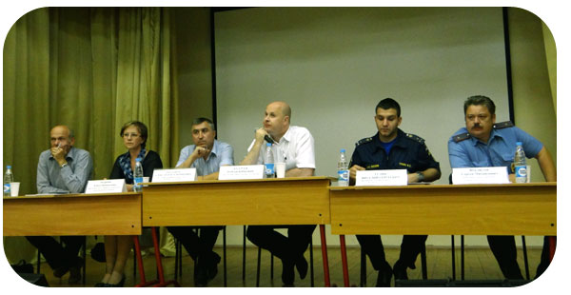
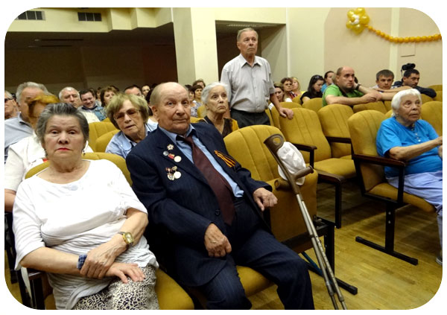
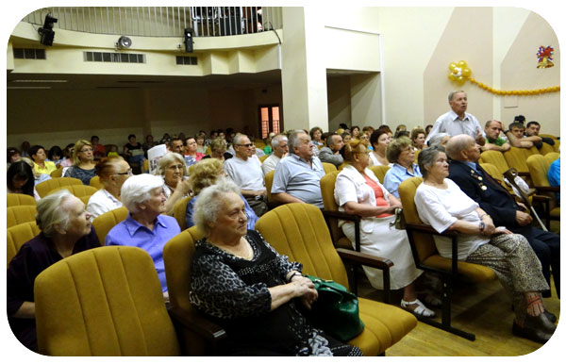

Адрес страницы: http://kosino-uhtomski.mos.ru/presscenter/news/detail/786746.html
Управа района Косино-Ухтомский города Москвы

